Териториално статистическо бюро - Североизток
Отдел „Статистически изследвания - Добрич“

ДЕЙНОСТ НА МЕСТАТА ЗА НАСТАНЯВАНЕ В ОБЛАСТ ДОБРИЧ ПРЕЗ АВГУСТ 2024 ГОДИНА

През август 2024 г. в област Добрич са функционирали 189 обекта с 10 и повече легла - хотели, мотели, къмпинги, хижи и други места за краткосрочно настаняване. Броят на стаите в тях е 11.8 хил., а на леглата - 27.5 хиляди. В сравнение с август 2023 г. общият брой на местата за настаняване, функционирали през периода се увеличава с 2.2%, а броят на леглата в тях намалява с 1.1%.
Общият брой на нощувките във всички места за настаняване, регистрирани през август 2024 г., е 561.5 хиляди. Чуждите граждани са реализирали 411.7 хил. нощувки, а българските - 149.8 хиляди.

Фиг. 1. Реализирани нощувки в местата за настаняване в област Добрич по месеци (български и чужди граждани)
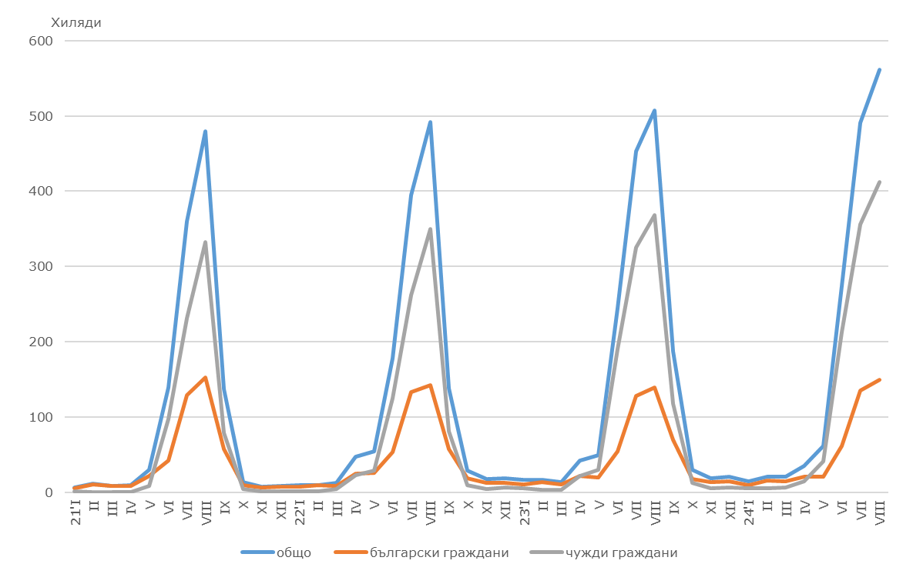

Броят на пренощувалите лица в местата за настаняване през август 2024 г. достига 123.7 хиляди. Българските граждани, нощували в местата за настаняване през август 2024 г., са 40.3 хил. и са реализирали средно по 3.7 нощувки. Чуждите граждани са 83.5 хил. и са реализирали средно по 4.9 нощувки.
Общата заетост на леглата в местата за настаняване през август 2024 г. е 66.4%, като се увеличава със 7.1 процентни пункта в сравнение с август 2023 година. Чуждестранните туристи, посетили област Добрич са предимно от Румъния (58.7%).
Приходите от нощувки през август 2024 г. достигат 56.2 млн. лева, като приходите от чужди граждани са 43.8 млн. лв., а от български граждани са
12.4 млн. лв.

Методологични бележки

От 2012 г. статистическото изследване на дейността на местата за настаняване се провежда месечно в съответствие с Регламент № 692/2011 на Европейския парламент и на Съвета относно европейската статистика на туризма и Регламент № 1051/2011 на Европейската комисия за прилагане на Регламент № 692/2011 на Европейския парламент и на Съвета относно европейската статистика на туризма по отношение на структурата на отчетите за качество и предаване на данните.
В наблюдението се включват категоризираните хотели, къмпинги и други места за краткосрочно настаняване с 10 и повече легла, функционирали през съответния отчетен период.
В показателя други места за краткосрочно настаняване са обхванати вилни и туристически селища, хостели, къщи за гости, бунгала, почивни домове, хижи, частни квартири и апартаменти и други места за краткосрочно настаняване.
Легладенонощия в експлоатация е максималният капацитет на разкритите легла за всеки ден от отчетния месец.
В приходите от нощувки в местата за настаняване са включени сумите, заплатени от гостите, без стойността на допълнителните услуги.

Съгласно указания на Евростат бежанците от Украйна не са включени в изследването.

